今日动态
2023.11.29 星期三 晴
- 来园情况
- 出勤：小四班今日6人请假，出勤人数16人。
- 一日生活观察
一日生活观察
序号 | 姓名 | 入园情绪 | 午餐（自主吃光饭菜√需要帮助○） | 午睡
1 | 高婧夏 | √ | √ | √
2 | 陈吕安冉 | 请假 | 请假 | 请假
3 | 陈彧 | √ | √ | √
4 | 耿宸悦 | 请假 | 请假 | 请假
5 | 王木禾 | 请假 | 请假 | 请假
6 | 芦洛希 | √ | √ | √
7 | 周金妍 | √ | √ | √
8 | 于籽欣 | √ | √ | √
9 | 陈彦潼 | 请假 | 请假 | 请假
10 | 李秉臻 | √ | √ | √
11 | 杨煜枫 | 请假 | 请假 | 请假
12 | 顾乐凡 | √ | √ | √
13 | 娄丁逸 | 请假 | 请假 | 请假
14 | 陈铮 | √ | √ | √
15 | 杨奕 | √ | √ | √
16 | 张德坤 | √ | √ | √
17 | 丁一宸 | √ | √ | √
18 | 徐槿安 | √ | √ | √
19 | 张继宸 | √ | √ | √
20 | 邹梓宁 | √ | √ | √
21 | 刘景辰 | √ | √ | √
22 | 刘奕泽 | √ | √ | √
备注：√能主动做到 ○需要帮助提醒

- 集体活动
数学《串彩珠》
教材分析：
大小排序，是指根据事物大小差异按一定的顺序排列。排序的规律有从大到小、从小到大两种。本次活动中涉及到的大小彩珠有4个，描述这4个物体的大小时可以说：最大、大、小、最小。
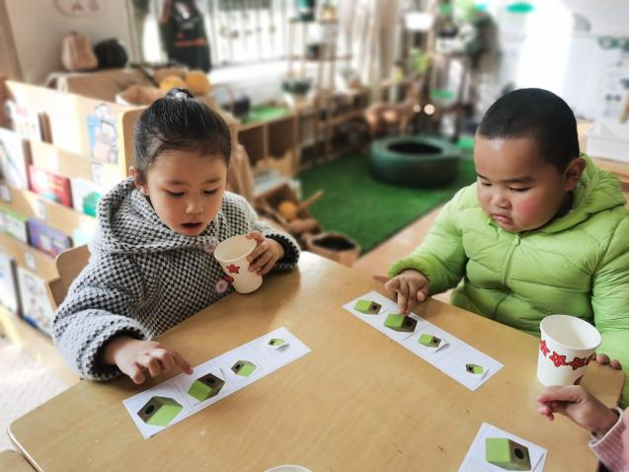 | 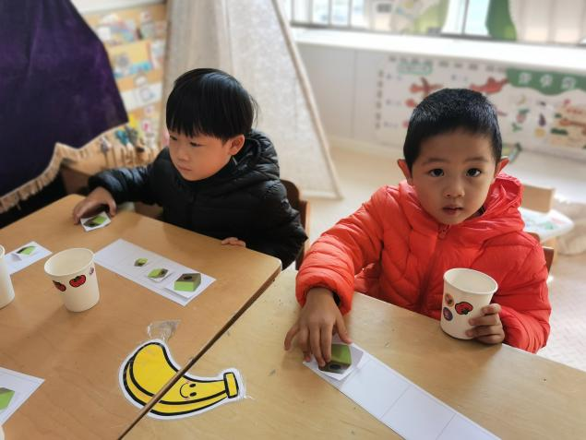
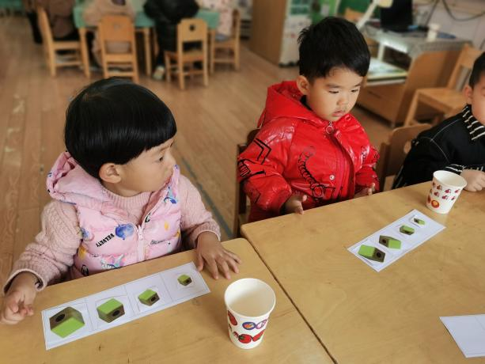 | 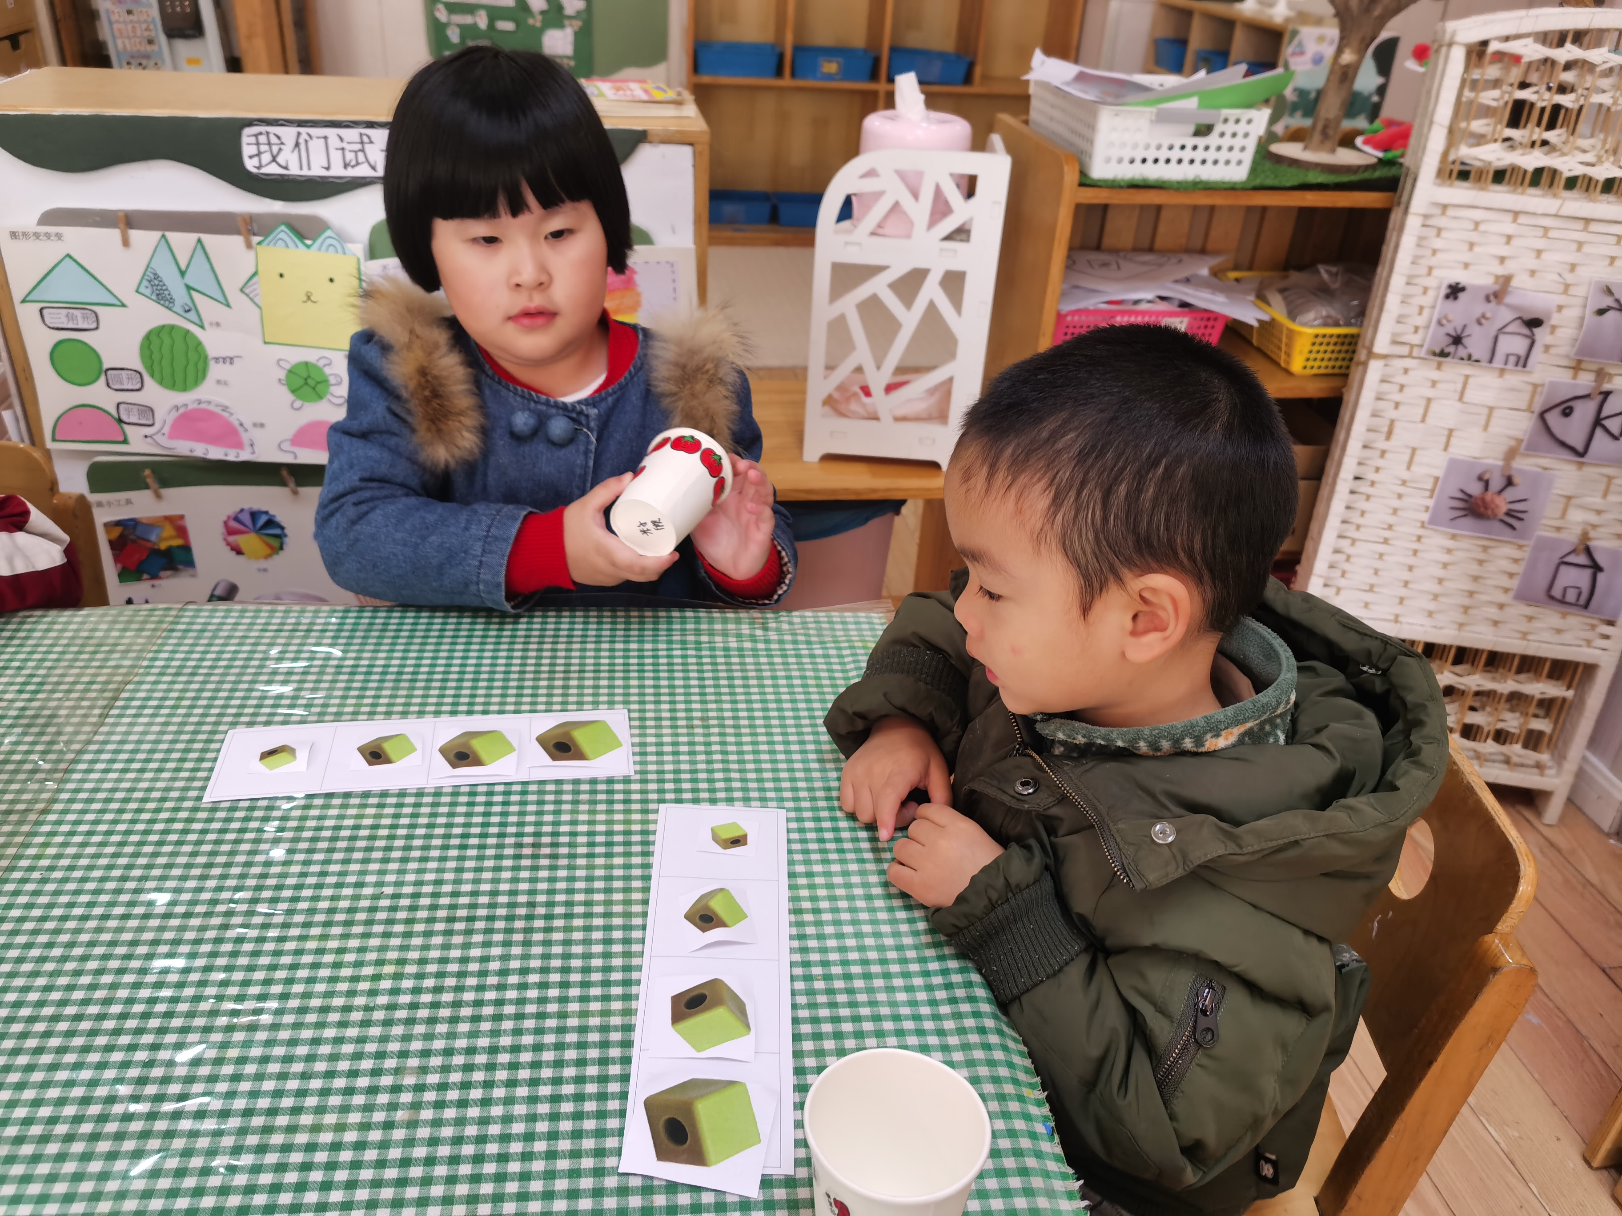
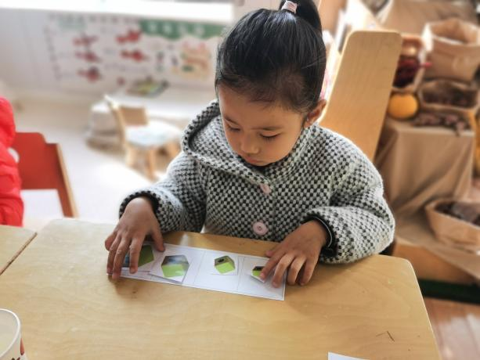 | 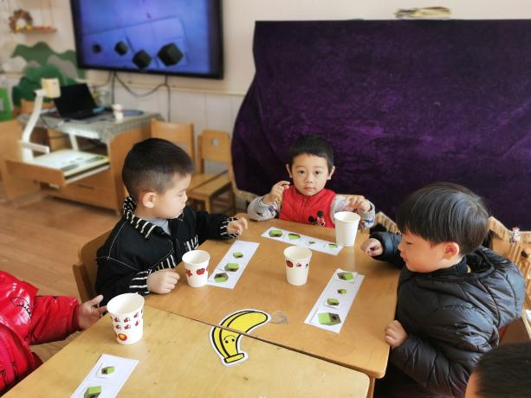

高婧夏、陈彧、芦洛希、周金妍、于籽欣、李秉臻能按四个物体的大小差异有序地排序。
陈铮、杨奕、张德坤、丁一宸、徐槿安、张继宸、刘景辰、刘奕泽能用语言讲述自己的操作过程和排序的规律。

- 户外活动
今天我们户外游戏玩了滑滑梯，小朋友们在玩游戏的时候要注意安全，用正确的姿势滑滑梯哦！
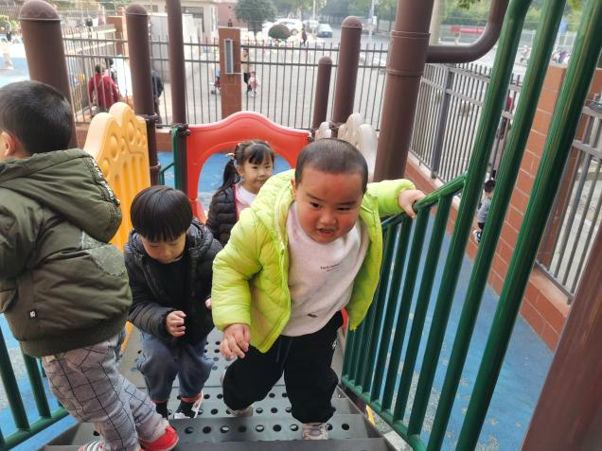 | 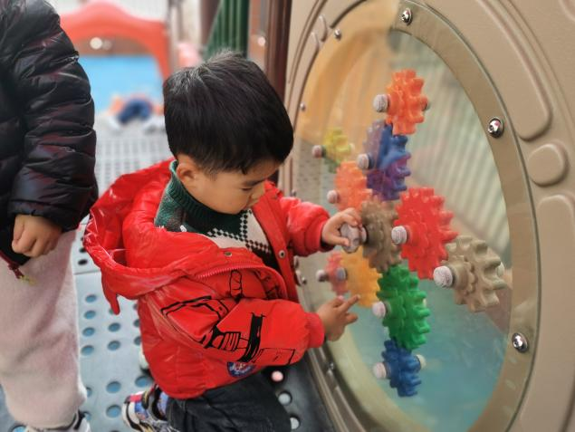
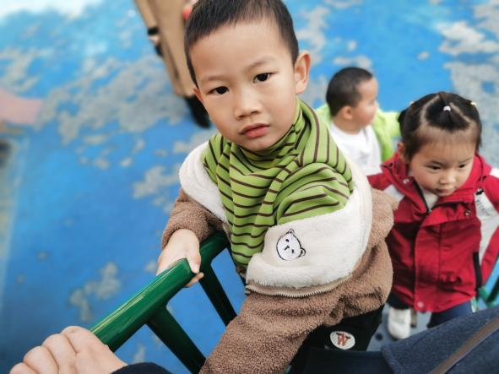 | 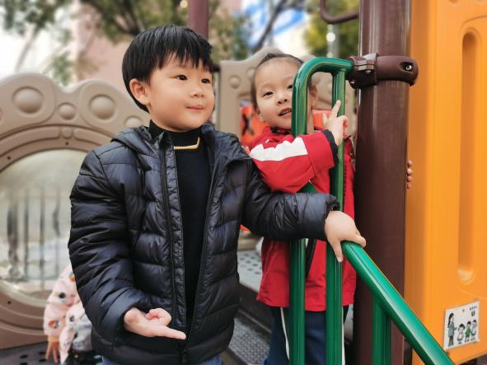
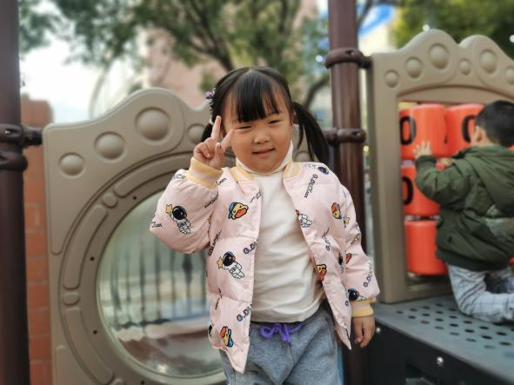 | 